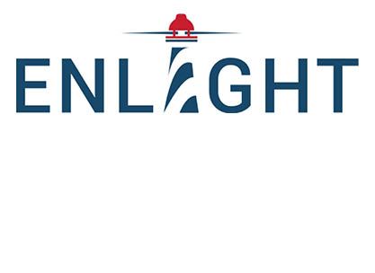

UFV 2023/2321

Ansökningsformulär för utlysning om kontakt- och aktivitetsmedel inom ENLIGHT
Namn på huvudsökande:
Titel på projektet:
Huvudsökande är aktiv inom följande organisation inom universitetet:
Namn på prefekt/avdelningschef:
Godkännande av prefekt/avdelningschef (elektronisk signatur ok):
Beskriv aktiviteten som du/ni söker medel för (Max 1000 ord):
Ge en övergripande budget för aktiviteten, max 50 000 kronor. Ange också om kompletterande finansiering kommer från annat håll.
Bekräftelse samarbetspartner | Bifoga också bekräftelse från samarbetspartner vid något av universiteten i ENLIGHT-nätverket. Det räcker med ett mail.

Formuläret med bilagor skickas till akademisk koordinator för ditt vetenskapsområde (se kontaktuppgifter i utlysningstexten på www.uu.se/enlight.)
Ansökningar mottages löpande fram till 31 oktober 2027.

